КУНАВИН
Дмитрий Александрович
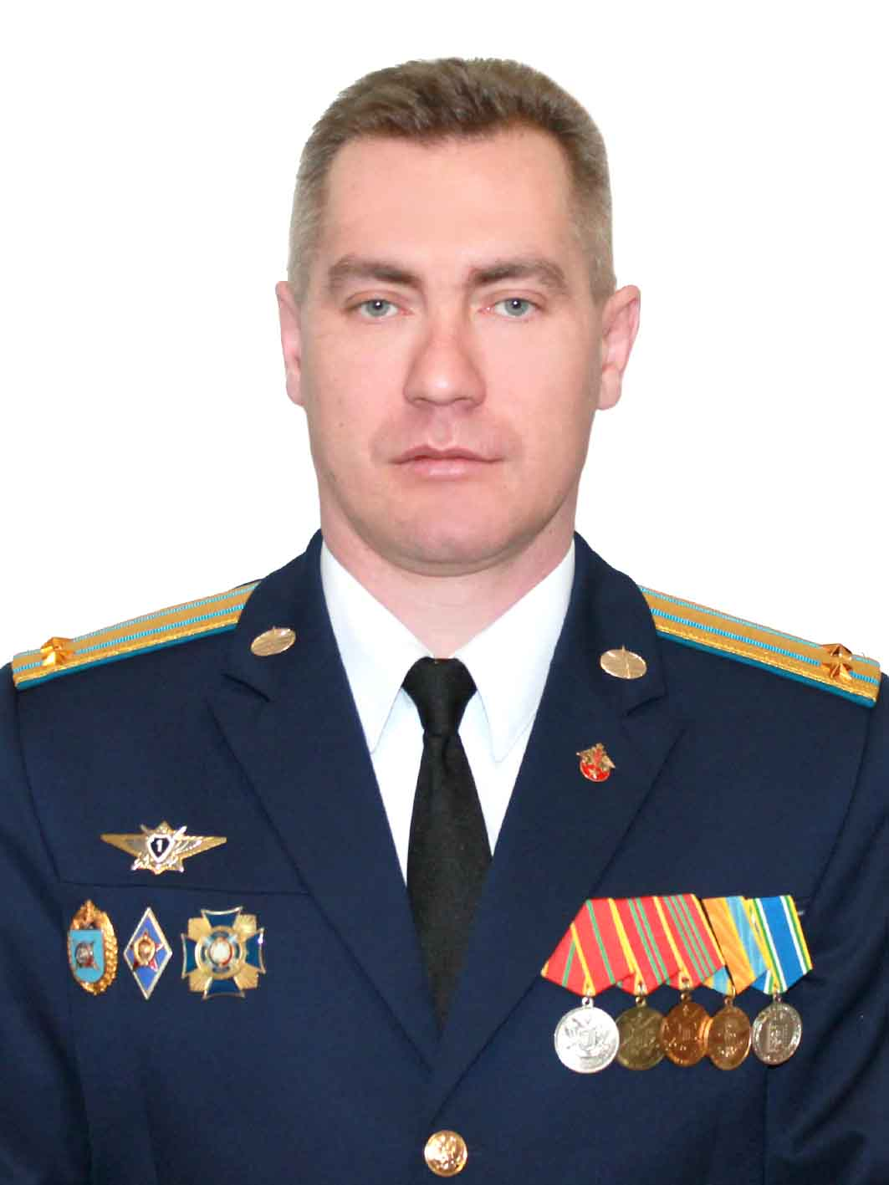
Дата рождения: 5.07.1974 г.
Возраст: 40 лет
Семейное положение: Женат, двое детей (сын 16 лет, сын 5 лет)
Адрес: г. Чехов ул. Земская д.23 кв.41
Телефон: 8-903-122-03-82
E-mail: DimaKunavin74@yandex.ru
ЦЕЛЬ: Продолжить работу на государственной службе и заниматься воспитанием молодого покаления.
ОБРАЗОВАНИЕ:
Год окончания  ВУЗа | Название  учебного  учреждения | Специализация | Квалификация
2010 г | Московская академия государственного и муниципального управления | Государственное и муниципальное управление | Государственное и муниципальное управление
2007 г. | Институт по компьютерному обеспечению правовых процедур КОРА Москва | Менеджмент организации | Управление организацией фирмой
1997 г. | Нижегородское Высшее зенитное ракетное командное училище ПВО | Командно-инженерная тактическая войск ПВО | радиоинженер
ДОПОЛНИТЕЛЬНЫЕ КУРСЫ:
Название  пройденного  курса | Название организации,  проводившей курсы | Год  окончания
Промышленный  альпинизм | Учебный центр «УККОМ» | 2007

ОПЫТ РАБОТЫ:
1997-2003 г. г.- прохождения военной службы в должностях младших руководителей подразделений (командир взвода, роты);
- подбор персонала,
- обучение по специальности,
- ведение отчетной документации,
- ведение личных дел.

2003- 2014 г. г.- похождение службы в заместительских должностях среднего руководительского звена (заместитель по воспитательной работе);
Подготовка предложений непосредственному начальнику по работе с персоналом целью Контроль за работой младших руководителей, оказание помощи в подборе кандидатов, проведение психологических тестирований с подбираемым персоналом, а также в процессе их дальнейшей работы с целью выявления отклонений их психологическом состоянии, планирование и организация различного рода торжественных и праздничных мероприятий (составление сценария, подбора функционеров, подготовка приказов, непосредственное участие в проведении мероприятия)

2014-по настоящее время - руководитель подразделения (уровень филиала организации с численностью подчиненных более 100 человек)
ОСНОВНЫЕ ОБЯЗАННОСТИ:
отвечал: за постоянную боевую и мобилизационную готовность и успешное выполнение задач; за подготовку, воспитание, дисциплину, морально-психологическое состояние подчиненных и безопасность повседневной деятельности; за поддержание внутреннего порядка; за состояние и сохранность техники и другого имущества, поведение занятий собраний, взаимодействие с органами государственной власти, МЧС, патриархии и т.д., организация и проведение различного рода мероприятий.

ПРОФЕССИОНАЛЬНЫЕ ДОСТИЖЕНИЯ: Награжден, часами «От министра обороны РФ», медалями МО РФ 3-х степеней «За безупречную службу», медалью «100-лет ВВС», медалью « 100 лет войскам ПВО России», часами от главы Ленинского муниципального района, медалью «45 лет городу Видное», есть грамоты и благодарности.

ДОПОЛНИТЕЛЬНАЯ ИНФОРМАЦИЯ:
Водительское удостоверение с категориями В, С, Е.
Пользователь программами: MS Word, Excel, Интернет, e-mail; опыт работы с офисным оборудованием (факс, модем, копировальные аппараты, сканеры, принтеры).

Есть опыт работы в службе безопасности, сотовой компании, административной работе, постоянный заместитель председателя участковой избирательной комиссии.

